库存盘点：安排任务、录入结果与盘盈盘亏处理｜云上订货系统
盘点要解决的是同一仓库、同一规格在同一清点时点的账实差异：先安排任务和清单，再录入实际总数，复核后通过关联盘盈入库或盘亏出库调整。历史案例为主仓鲜整鸡账面十七公斤、实盘十六公斤，原任务PD-20260914-0001，关联盘亏出库CK-20260914-0003。下文围绕这组原记录讲清空白、零、录入和确认的区别；配图是历史画面及规则演算，当前页面与本企业库存结果仍需在办理时核对。

按仓库和任务安排盘点
PC管理端从仓库进入库存盘点，新增任务后先选盘点仓库、盘点类型和盘点清单，填写名称、经办人、盘点时间及备注。仓库选择受员工仓库范围约束；看不到主仓时先核账号所属企业、仓库启用和权限。已有清单再换仓会提示清空，确认后应重新选择该仓商品，不能把原仓账面数量继续留作新仓清点依据。
名称和经办人最多五十个字符，备注最多五百个字符。任务名称应能分清仓库、交接用途和清点时段；经办人说明组织者，商品实际清点人与确认后的盘点人另在明细和记录中核对。本例选交接盘点单与指定商品，只清主仓鲜整鸡这一规格，不能据此表示主仓所有商品都已核清。
指定商品清单不能为空，要逐行检查规格编号和基础单位；其他清单可按库存不为零、近三十天入库或近几日收发等条件生成。生成后仍须核对实际行数、仓库和批次范围，条件没有覆盖的实物不代表已清点。月末、抽查、交接和报损按任务原因选用，一般账差先查业务来源，不应直接归为报损。库存异常专用任务有独立确认内容，不能套本篇普通盘点步骤。
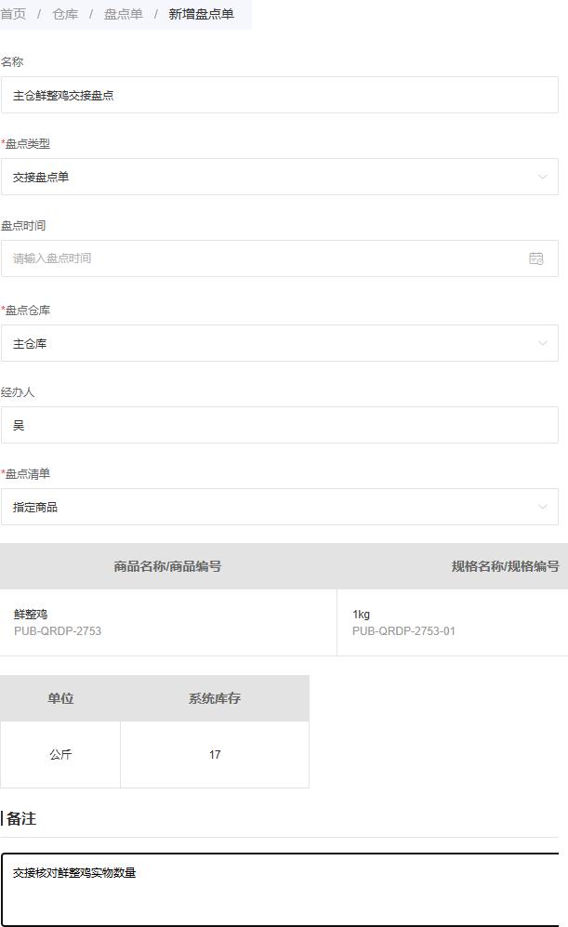
图1：历史新增任务选择主仓、交接盘点和指定商品，鲜整鸡1kg规格以公斤为单位，系统库存十七；名称与交接备注保留原值。
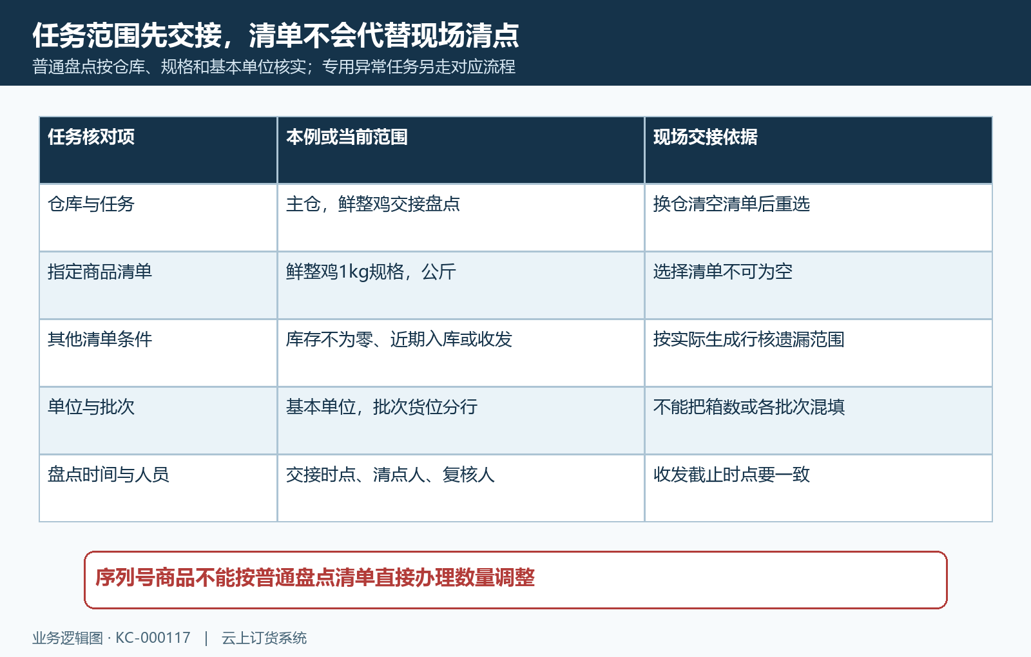
图2：按仓库、清单条件、基础单位和交接时点安排任务；清单范围与实际清点范围需要逐行交接。

未盘商品数量留空
进入原任务的盘点清单，按商品名称或规格编号定位鲜整鸡，核单位公斤、系统库存十七和未盘点状态。数量空白表示没有录入实盘；只有现场确认没有实物才填零。为了凑完成进度把空白全部改零，会把尚未清点的货当作不存在，可能造成整行库存盘亏，不能用这个办法结束任务。
盘点使用商品基础单位，本例包装规格1kg与盘点单位公斤同时核对；一箱多公斤时先按商品单位倍率换算实物总量，不直接把箱数填进公斤栏。可用库存受订单占用等影响，不能替代现场实物，也不能代替系统库存作为盘点账面数。序列号商品不能通过普通盘点清单直接办理数量调整，遇到不可盘点提示应保留商品规格和原因，按对应序列号业务核实。
批次商品按实际批次及货位清点，界面是否显示系统或批次库存、批次、生产日期、仓位和货架取决于功能与行数据。不能把几批实物合计填进一个批次行，也不能用其他仓库批次货架代替。需要填写仓位货架时零不合法；原图为空不代表所有批次行都无需这些信息。先核行所属仓库与批次，再录数量，可以避免总量看似正确而批次分布错误。
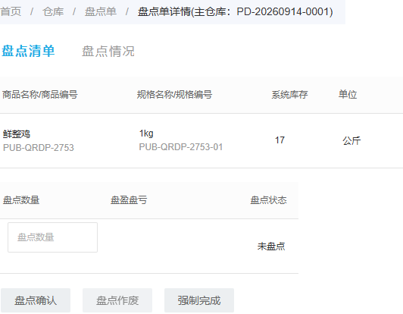
图3：原任务PD-20260914-0001中鲜整鸡公斤十七，盘点数量为空、状态未盘点；空白没有被当成零。

录入并离开输入框检查状态
现场实物十六公斤，就在盘点数量填十六，不填少的一公斤，更不能填负一。普通盘点数量不能为负，录入还受企业数量精度约束；提示不合法时应按实际单位核量并按允许精度录入，不通过随意四舍五入隐藏差异。清点时要把待发但尚未出库、已收但尚未入账的货区分清楚，交接截止时点与现场货物范围一起留给复核人。
数量输入框离焦会提交该行保存。离开后检查提示，重新打开或刷新同一行核数量和状态；请求失败时输入框里仍有十六并不能证明已经保存成功。本例录入后为盘点中，账面依据仍十七，尚未等同库存已调成十六。多人协作应分清负责的行与清点人，接手先刷新原任务，避免各端把旧数据重复写回。
原任务中的已盘点行不再按普通输入框改数。对正在清点的行发现单位、批次或实物有误，先按原行重新核实再保存；已确认的错误则要查关联收发与后续业务，不能用另一张相反差额盘点单随意抵消。这样才能保留原始清点、实际确认和库存调整各自的依据。
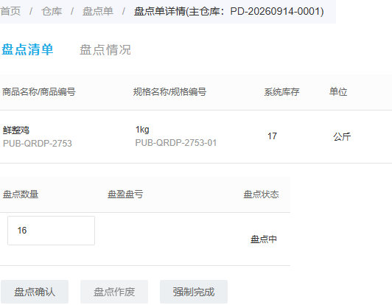
图4：历史同号录入十六公斤后显示盘点中；该行仍须经过确认，不能凭输入框判库存已调整。
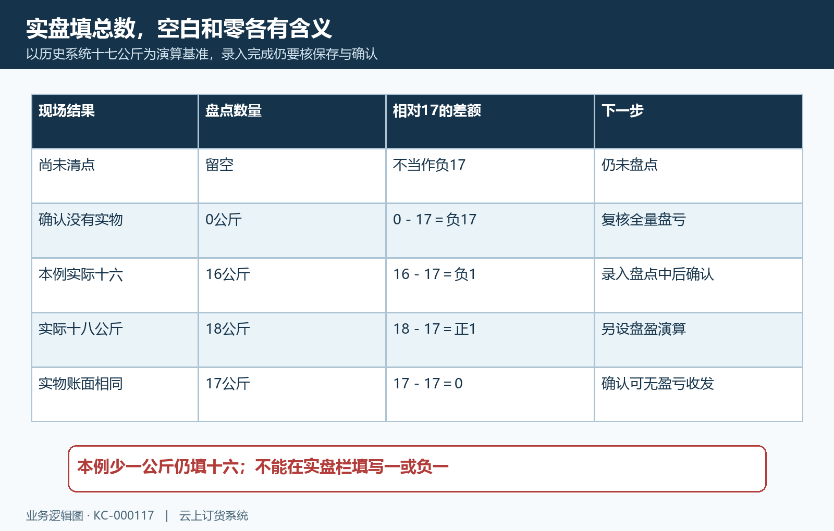
图5：以十七为基准区分留空、零、十六、十八和相等数量；十八的盘盈及零值是另设演算，实盘栏始终填写实际总数。

盘点确认前复查调整摘要
点击盘点确认，先核本次商品数、盘盈盘亏方向，再看商品规格、单位、盘点时数量、录入数量和调整数量。本例十七与十六对应负一公斤；摘要误成负十六或负三时先取消，检查实盘总数、基准和收发时间。确认应建立在实物复核完成的基础上，填写备注只能补充原因，不能纠正错误的数量。
盘点中商品可分批确认，勾选行后使用批量确认，本次只核选择范围；空白未盘行继续保留。没有盘点确认项时先查行是否已保存、是否盘点中以及账号是否只能确认本人录入项，不反复点击或重复新建。分批完成后核已盘、盘点中、未盘数量，未处理行还有任务要接续，不能因本批出现关联出库就宣布整仓盘完。
盘点期间发生收发，要重新对齐账面、实物和原任务基准。当前库存不为零清单确认使用原始当前库存，指定商品等清单按对应显示依据处理，并非所有任务都永久冻结同一个十七。假设原先账面十七实物十六，后来收货两公斤，新的账面十九、实物十八仍差一；若旧实盘十六与十九比较就会算成少三。此为时间演算，不表示系统会自动替原任务更新每项清点结果；应先核收货完成状态，重新清点并复查摘要，再决定本次确认。
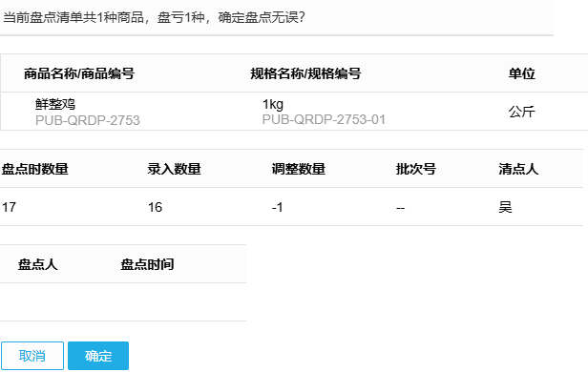
图6：历史确认摘要为一项盘亏，公斤十七、十六、负一；原记录确认的是总数十六。
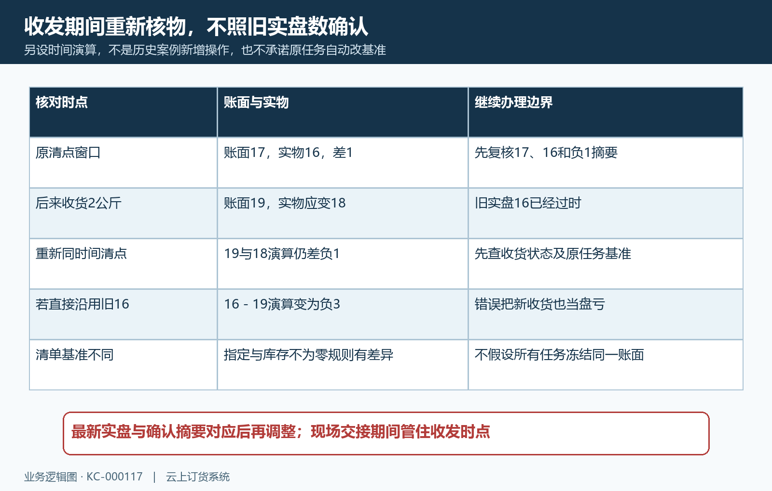
图7：另设后来收货两公斤的时点演算，说明旧实盘数不能直接覆盖新收发；办理前要核原任务采用的账面依据。

确认后追到关联出入库
普通盘点确认后，系统按差额生成盘盈入库或盘亏出库，并自动提交、确认关联单；不能把十六公斤实盘再开成十六公斤出库。本例关联CK-20260914-0003已完成，记录盘点时十七、录入十六、调整数量一、小计十五，审核时间九月十四日十四点二十七分三十四秒。出库记录的一是盘亏绝对值，与摘要负一方向一致，不是改成盘盈。
历史任务已盘一种、盘点中与未盘均零，进度百分百，盈亏金额负十五元。盈亏金额核库存成本，不能用销售价或任意采购报价乘一公斤替代；明细小计十五与汇总负十五分别表达金额大小和盘亏方向。后来成本或数量有变化时，查询同仓同规格的当前库存并结合有效收发时间核对，不能只拿这张历史情况页证明现时库存仍十六或成本仍十五。
差额零的行确认后可以没有盈亏收发，不能为了找关联号再建调整单。若确认返回错误，保留原任务号、所选行、时间与脱敏提示，刷新查看状态和已有关联单再接续，避免重复调整。强制完成只结束任务状态，不代替未盘商品实物清点或生成应有差额收发；作废原盘点会处理关联盈亏入出库，影响库存，先核后来销售、调拨等业务，失败时按原提示查原因，不能承诺任何状态都能无条件回退。
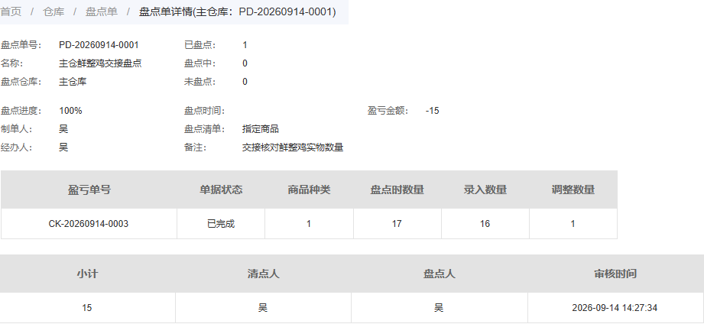
图8：原任务已盘一种、进度百分百、汇总负十五；关联盘亏出库完成，数量一和小计十五保留原记录口径。

手机查询同一商品的实盘结果
手机管理端从库存盘点找到原任务，再进鲜整鸡规格详情，核商品编号、规格编号、实盘十六、已盘点、盘盈盘亏负一和关联CK-20260914-0003。原手机显示系统库存十七，是该盘点记录的账面依据，不等于当前仓库仍有十七；实际现存另进商品库存查询。同一商品名不同规格或仓库必须分别核，不能只凭名称判断PC与手机结果一致。
交接时把清点范围、未盘项、关联单审核时间和期间收发一起核给接手人。已经出库但调拨入库未完成的在途货，先沿原调拨交接，不用盘点替另一个仓库补数；已有批次异常则查对应专用任务。清点结束的有效结果是实物与对应时点账面、差额与原收发、数量与成本口径分别对上，任务状态只说明其中一部分。
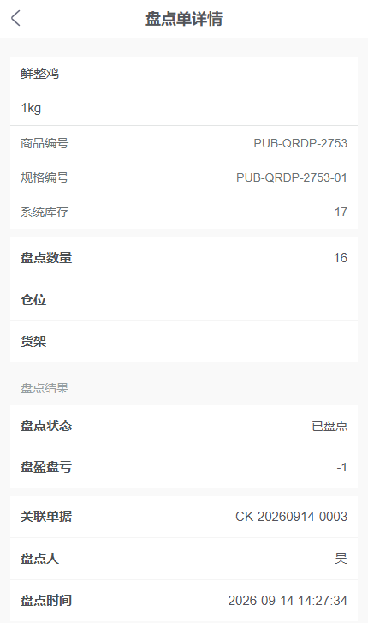
图9：历史手机同规格显示十七、十六、负一、已盘点及原关联CK号和审核时间，现时仓库数量仍须另查。
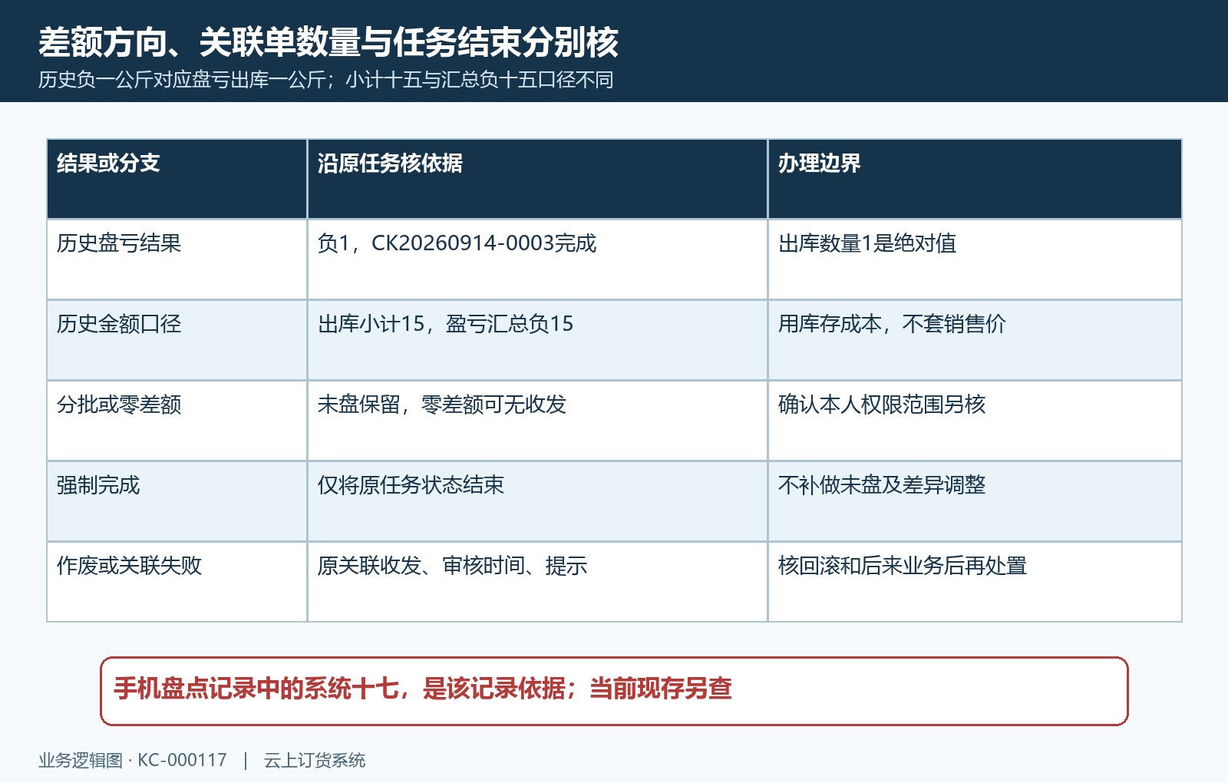
图10：按原盘点核盘亏方向、关联出库绝对值、金额口径和结束边界，强制完成与作废均不能替代结果核验。

下一步学习
本篇完成后可继续学习盘点分析，并结合库存调拨与库存查询核同一时点的仓库结果。

